**Después de la jubilación: Un panorama en constante cambio de nuevas oportunidades**

Philip May, Director de Soluciones de Ingresos de Jubilación de Capital Group

El panorama mundial de la inversión para la jubilación está cambiando. Antes, la prioridad era invertir para la jubilación (acumular activos para usarlos en el futuro); sin embargo, con el envejecimiento de las poblaciones en Occidente y Asia, invertir para después de la jubilación ha cobrado más importancia. Esta área está experimentando un notable crecimiento; en el Reino Unido se prevé que el mercado de desembolsos para la jubilación crecerá durante la próxima década más del 10% anual hasta alcanzar los 467.000 millones de libras esterlinas1.

Sin embargo, el contexto económico ha dado un brusco giro. La enorme convulsión económica provocada por el brote de COVID-19 aumenta la probabilidad de que los tipos de interés se mantengan aún más bajos durante más tiempo; las fuentes de ingresos que antes se consideraban fiables, como los ingresos por dividendos procedentes de bancos y los alquileres de inmuebles, se han vuelto vulnerables. Los recortes de dividendos han afectado a los fondos de rentas, mientras que algunos fondos inmobiliarios han echado el cerrojo, lo que impide a los inversores acceder a su dinero. Estos factores podrían incidir considerablemente en la disposición de los jubilados para asumir un riesgo de inversión. Ante estas incertidumbres, ahora más que nunca es necesario disponer de un asesoramiento de inversión asequible y de alta calidad para ayudar a los inversores y orientarles hacia la construcción de carteras idóneas.

**Los inversores no tienen las mismas necesidades después de la jubilación**

En la etapa posterior a la jubilación, los inversores tienen necesidades muy distintas respecto a la etapa de acumulación. En Capital Group tenemos un dicho: “La jubilación lo cambia todo”. Ahorrar para la jubilación suele implicar invertir de manera regular, normalmente deduciéndolo de la nómina de manera mensual, en un plan de contribución definida. Para la mayoría de inversores, constituye una hucha que tiene poca importancia en el día a día, que es solo una pequeña reserva para el futuro. Sin embargo, en la jubilación los ahorros y los ingresos que puedan generarse de ellos son cruciales. A falta de un sueldo, su hucha de fondos destinados a la jubilación constituye, en muchos casos, el grueso de sus finanzas. En la etapa de acumulación, la mayoría de individuos tienen como objetivo sencillamente la apreciación del capital, pero **en la fase de desacumulación sus objetivos financieros cambian radicalmente.** **Lo normal es que traten de obtener ciertos ingresos a partir de sus activos pero manteniendo su capital al mismo tiempo y, si es posible, obtener una revalorización continua del mismo.**

El modo en que organicen sus inversores después de la jubilación dependerá de varios factores: en primer lugar, ¿con qué otros ingresos y activos pueden contar? ¿Tienen ingresos asegurados del Estado y de planes de pensiones definidos? ¿Cuentan con ingresos no asegurados procedentes de alguna otra fuente de rendimientos laborales? ¿Y de inversiones distintas a la jubilación, por ejemplo, alquileres de inmuebles? La magnitud de estos flujos de ingresos adicionales variará considerablemente de una persona a otra. En segundo lugar, debemos determinar cuál es el patrón de gasto en la jubilación. ¿Tienen hipotecas pendientes de amortizar u otras deudas que deban saldar? ¿Qué estilo de vida esperan tener cuando se jubilen? Invertir para la jubilación debe dar respuesta a más incógnitas; los inversores se harán preguntas como “¿Cuánto tiempo viviré? ¿Existe el riesgo de que sobreviva a mis ahorros? ¿Debo reservar fondos para gastos de emergencia, por ejemplo, instalar un nuevo tejado para la casa o incluso contratar servicios asistenciales en la senectud?”.

**En la jubilación existen distintos riesgos de inversión**

En el sentido financiero, la jubilación es muy distinta de la vida laboral y cambia por completo la situación personal de cada uno; por lo tanto, es lógico que los riesgos asociados a la inversión para la etapa posterior a la jubilación sean también diferentes. Antes de la jubilación, el principal riesgo es la falta de crecimiento del capital, **pero tras la jubilación surgen tres riesgos importantes: el riesgo de secuencia, el riesgo de longevidad y el riesgo de inflación**. El riesgo de secuencia plantea un problema especial para los jubilados. Si retiro fondos de mi cuenta de jubilación en mercados bajistas, corro el riesgo de consumir mi capital a un ritmo acelerado y de quedarme sin dinero antes de lo esperado. Por lo tanto, **los activos volátiles comportan más riesgo en la jubilación, pero al mismo tiempo sigo necesitando activos reales que me puedan proteger frente a la inflación, además de poder brindarme un crecimiento del capital e ingresos durante, quizás, los 20 años o** más que viva como jubilado**.**

**Un marco de trabajo para abordar el reto**

Capital Group ha creado un marco de trabajo para plantear la inversión en la jubilación, en el que se emplea un método sencillo constituido por “cuatro cuadros”, tal y como se muestra a continuación. Existen dos categorías de gasto: gastos de manutención (los básicos) y gastos en estilo de vida (gasto discrecional); así como dos categorías de reservas: un fondo de contingencias (dinero para imprevistos) y una hucha que se dejará como herencia para la próxima generación o para entidades benéficas. A cada una de estas categorías de gastos o de reservas le corresponde una cartera diseñada según las necesidades específicas del jubilado. Las carteras diseñadas para financiar gastos de manutención tenderán a ser relativamente conservadoras como reflejo del carácter permanente de estos desembolsos; mientras que las carteras que cubren gastos en estilo de vida pueden ser más equilibradas, dado el carácter más discrecional de este tipo de gastos. Las reservas para contingencias consistirán básicamente en efectivo o bonos a corto plazo, mientras que las reservas para herencias deberían ser principalmente activos que puedan protegernos frente a la inflación a lo largo del tiempo.

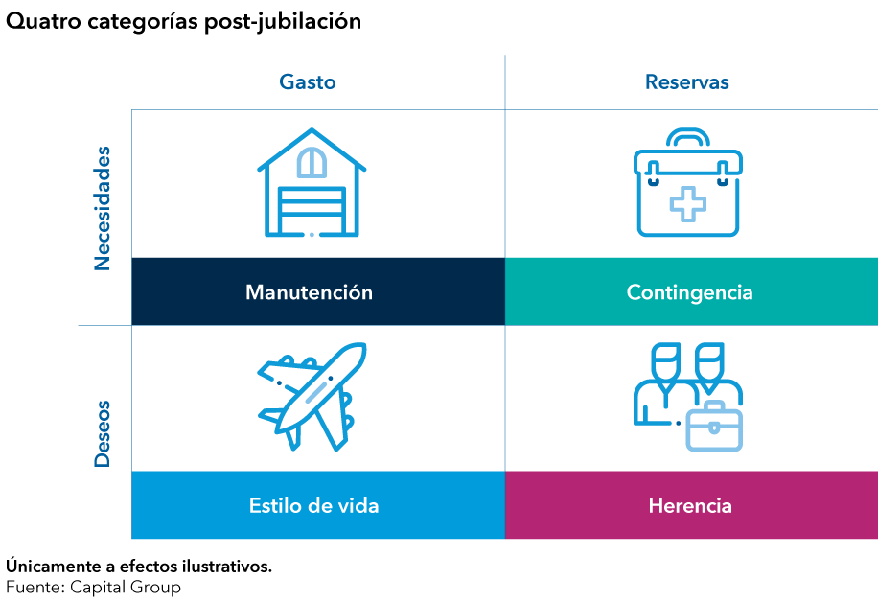

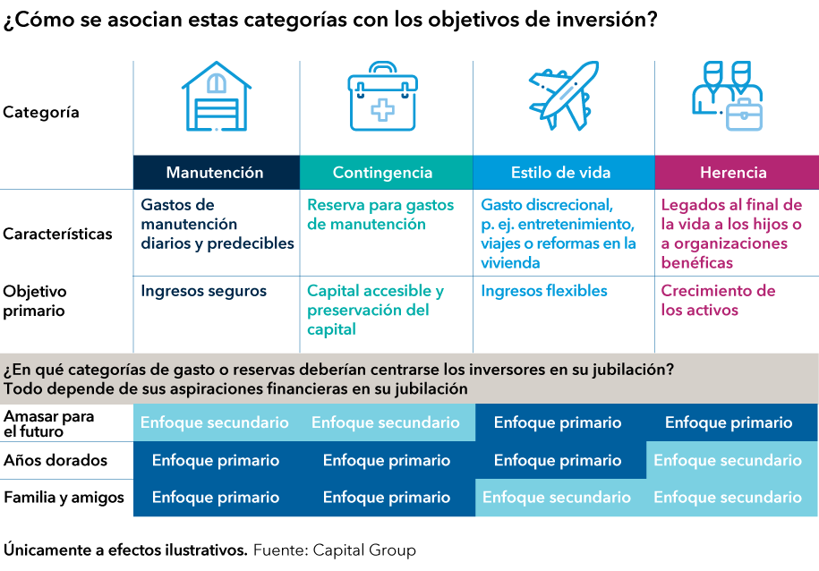

Al principio de este artículo señalamos que en la jubilación los inversores suelen tener necesidades y deseos divergentes. En la tabla anterior, esta idea se ha simplificado en tres amplios grupos de inversores.

**Amasar para el futuro**: este grupo de inversores estará formado por aquellos que buscan amasar un legado financiero para la próxima generación. Normalmente habrán asegurado ya unos ingresos periódicos para atender gastos diarios y dispondrán de suficientes reservas liquidas para afrontar la mayoría de emergencias.

**Años dorados:** este grupo de inversores desea pasar su jubilación haciendo escapadas y disfrutando del mundo. Deberán estar atentos para financiar sus gastos cotidianos, además de cubrir sus necesidades de estilo de vida, pero no se preocuparán tanto por dejar una herencia, a excepción de su vivienda principal.

**Familia y amigos**: a este grupo de inversores le interesa disfrutar de la jubilación con la familia y los amigos. Darán prioridad a atender las necesidades diarias y reservar algo de dinero para imprevistos, con menos énfasis en gastar en estilo de vida.

Entonces, ¿qué pasos deberían dar los inversores de cada uno de estos grupos, previa consulta con sus asesores, para construir carteras que estén adaptadas a sus necesidades personales?

**1. Determinar qué tipos de inversiones son adecuadas para cada categoría**

Definir cada categoría en función del objetivo último del inversor allana el camino para identificar el activo más adecuado, ya sea proporcionar unos ingresos periódicos seguros, crecimiento del capital o conservación del capital.  
**Manutención**

Los gastos de manutención diarios y predecibles deben venir cubiertos por un flujo periódico de ingresos seguros. Para muchos inversores, esto podría cubrirse con la pensión estatal, un plan de rentas de prestación definida promovido por el empleador o una renta vitalicia. Estos flujos de ingresos son seguros y regulares y constituyen un buen medio para cubrir gastos periódicos que no suelen variar de un mes a otro.

Para los inversores que tratan de sufragar estos costes con fondos de su propia cuenta de pensiones, su instinto podría ser invertir en activos monetarios por defecto. Sin embargo, las rentabilidades que ofrecen estos activos probablemente no basten para compensar la inflación, y los desembolsos de fondos que se realicen de una clase de activos sin potencial de revalorización ni de proporcionar unos ingresos periódicos significativos pueden agotar rápidamente las reservas de capital.

**Una opción de inversión más adecuada podría ser una asignación complementaria que esté compuesta en gran medida por bonos. La exposición a renta fija puede funcionar mejor para lograr tasas seguras de retiro (SWR, por su siglas en inglés), además de tener un notable potencial de conservación del capital.**

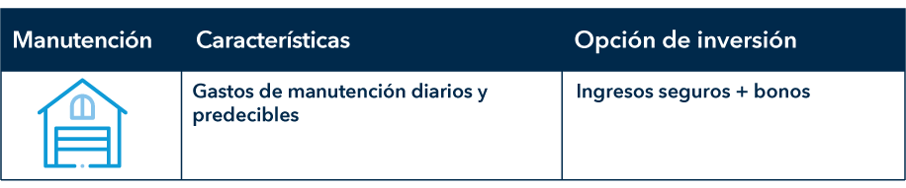

**Contingencia**

Los fondos para emergencias no están concebidos para ofrecer unos ingresos periódicos que permitan cubrir necesidades de gastos, por lo que el rendimiento no es necesariamente un factor a tener en cuenta. Sin embargo, para revalorizarse por encima de los exiguos tipos de interés actuales, los bonos a corto plazo de alta calidad, que ofrecen una buena liquidez, podrían ser un complemento de las posiciones compuestas exclusivamente por activos monetarios.  
Los fondos para contingencias también pueden servir para mitigar el riesgo de secuencia2. Las ventajas de tener una fuente líquida de fondos se han puesto de relieve con el reciente brote de volatilidad del mercado. Los inversores que poseen fondos para contingencias los podrían haber usado en periodos de volatilidad máxima para evitar retirar efectivo cuando el mercado se encuentra más deprimido.



Estilo de vida

El gasto discrecional que recoge la categoría "estilo de vida" no tiene la misma necesidad de ingresos seguros y predecibles que los gastos de manutención diaria, por lo que conviene más tener activos cuyos flujos de ingresos y valores de capital sean variables. Habitualmente, esto podría hacerse con una combinación de acciones y bonos.

Sin embargo, los jubilados podrían tener una tolerancia a la volatilidad y capacidad de asumir pérdidas distintas, en función de sus prioridades de gasto en la jubilación. Por lo general, los inversores con una mayor flexibilidad financiera suelen tener una mayor tolerancia a la variabilidad de las rentabilidades, lo cual puede verse reflejado en la combinación de activos subyacentes.

Si tomamos los grupos de inversores descritos al principio de este apartado, los incluidos en los grupos “Amasar para el futuro” y “Años dorados” son más propensos a tolerar una mayor variabilidad de las rentabilidades y, por tanto, podrían preferir destinar un mayor porcentaje de sus activos "estilo de vida" a renta variable, asignando una cantidad menor a inversiones de renta fija. Una cartera de rentas equilibrada tiene el potencial de ofrecer ingresos procedentes tanto de dividendos de acciones como bonos, así como una capacidad mayor de apreciación del capital. Para los inversores incluidos en el grupo “Familia y amigos”, **podría ser conveniente tener una asignación a renta variable más modesta, ya que una asignación mayor a bonos les permitiría disponer de unos rendimientos más regulares, si bien este nivel de rentabilidad podría ir disminuyendo con el tiempo3.**



**Herencia**

Las inversiones concebidas con fines de dejar una herencia están reservadas principalmente a aquellos que gozan de un mayor patrimonio, aunque una amplia gama de jubilados en muchos países procurarán tratar sus viviendas como bienes destinados a herencia. Para aquellos que consideran su residencia principal como un activo destinado a herencia, quizás no sea necesaria ninguna solución de inversión. Sin embargo, **para los que tienen como objetivo construir una cartera de inversiones independiente destinada a herencia, los fondos de renta variable y multiactivos podrían ser unos candidatos idóneos para esta categoría**.



Personalización sin complejidad

Una vez identificados algunos ejemplos de inversiones apropiadas para cada una de las cuatro categorías descritas (manutención, estilo de vida, herencia y contingencia), ya tenemos un marco de trabajo claro para diseñar opciones de inversión con vistas a la jubilación.

Los gráficos que se incluyen a continuación muestran el aspecto que podría tener un encuadre de activos estándar desde la perspectiva de cada uno de nuestros grupos de inversores. En dicho gráficos, se observan los distintos componentes disponibles para generar soluciones adecuadas.

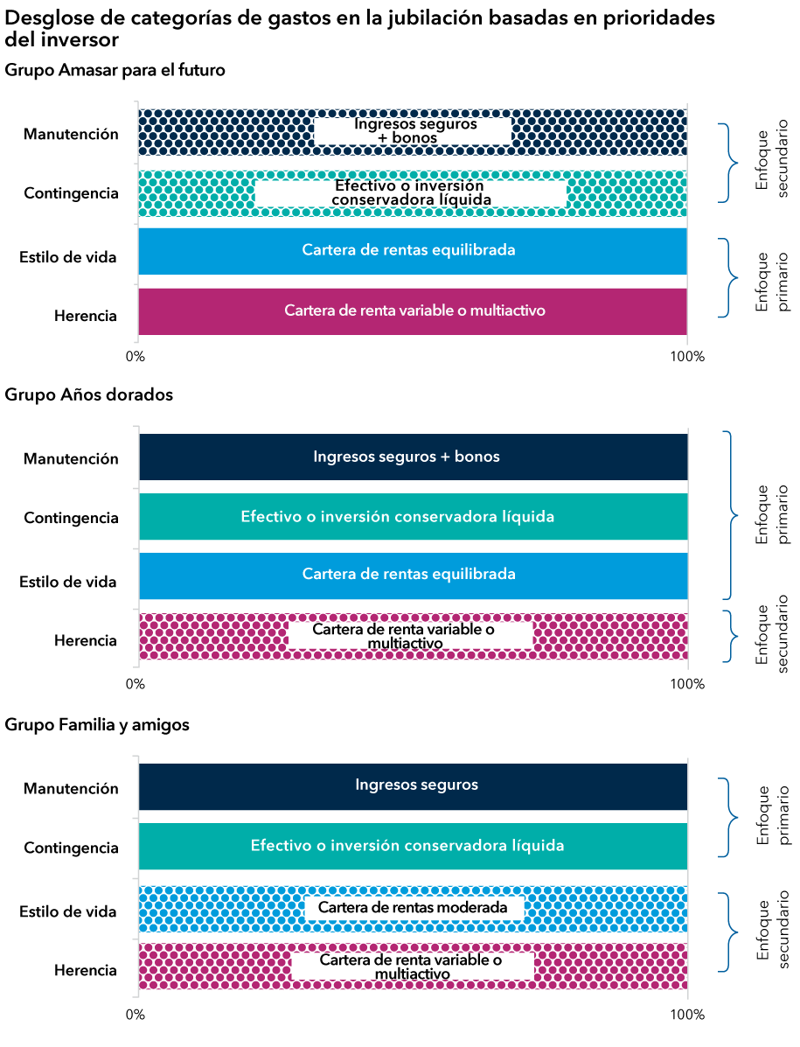

En nuestra opinión, usar este marco de inversión para la jubilación conlleva las siguientes ventajas:

• establece una relación clara con las necesidades y los deseos del inversor en la vida real;  
• las carteras sugeridas están expresamente diseñadas para favorecer la consecución de los objetivos de inversión pretendidos en la jubilación;  
• el marco puede permitir adaptar la cartera a las necesidades concretas del individuo variando los porcentajes de la misma en cada categoría, y  
• cuando el inversor emplee a un asesor, el marco es sencillo y puede integrarse en la planificación general para la jubilación.

El marco es suficientemente intuitivo y flexible, lo que permite crear opciones de inversión adaptadas a la medida de las necesidades del inversor. Al asociar las inversiones adecuadas con determinadas categorías de gasto, queda mucho más claro en qué áreas podrían centrarse los inversores y, con la ayuda del asesor, refinar su enfoque de cara a la jubilación.